Версія 08/11/26 С1
СЛОВНИК ТЕРМІНІВ ТА СКОРОЧЕНЬ
Словник довідки користувача
Колода карт – це повний комплект гральних карт;
Козир – масть карти, що є старшою за карти інших мастей;
Сорочка карти – зворотна сторона карти, на якій не розміщується номінал карти, зазвичай має узор;
Масть – одна з чотирьох частин колоди, всі карти якої мають загальний знак (піка, трефа, бубна або чирва);
Піка – чорна масть в картковій колоді у вигляді наконечника списа;
Трефа – чорна масть в картковій колоді у вигляді конюшини;
Бубна – червона масть в картковій колоді у вигляді ромбів;
Чирва – червона масть в картковій колоді у вигляді сердець;
Туз – найстарша карта;
Король – гральна карта із зображенням короля. За старшинством стоїть нижче туза, але вище дами;
Дама – гральна карта із зображенням жінки. За старшинством стоїть нижче короля, але вище валета;
Валет – гральна карта із зображенням молодого чоловіка. За старшинством стоїть нижче дами, але вище десятки;
Фіт – принаймні 8 карт однієї масті на руках у гравця;
Бот – штучний інтелект або його імітація, що замінює реального гравця на комп’ютерного;
Дурень – реальний гравець або бот, у якого залишилися карти, після закінчення карт у інших гравців;
Колода – сукупність невідомих для гравців та ботів карт на столі, що залишилися після роздачі шести обов’язкових карт всім гравцям;
Біта – сукупність відбитих гравцем або ботом карт на столі. коли гравці не хочуть більше підкидати карти;
Перебір – ситуація, коли не можна підкидати карти, бо на столі лежить шість карт;
Перша біта – залишок карт після ходу першого гравця, який ходить першим. Ситуація, коли на стіл можна підкидати не більше п’яти карт;
Пас – ситуація, коли гравець на підкидає карту супернику;
Словник з термінами для розробки
Логін – унікальне ім’я гравця;
Пароль – унікальний набір символів, який ідентифікує гравця та його приватні данні;
Карта – одиниця колоди карт (1/36), яка має номінал та зворотну сторону (сорочку);
Козир – масть карти, що є старшою за карти інших мастей;
Масть – одна з чотирьох частин колоди, всі карти якої мають загальний знак (піка, трефа, бубна або чирва);
Туз – найстарша карта;
Король – гральна карта із зображенням короля. За старшинством стоїть нижче туза, але вище дами;
Дама – гральна карта із зображенням жінки. За старшинством стоїть нижче короля, але вище валета;
Валет – гральна карта із зображенням молодого чоловіка. За старшинством стоїть нижче дами, але вище десятки;
Десятка – гральна карта із зображенням числа «10». За старшинством стоїть нижче валета, але вище дев’ятки;
Дев’ятка – гральна карта із зображенням числа «9». За старшинством стоїть нижче десятки, але вище вісімки;
Вісімка – гральна карта із зображенням числа «8». За старшинством стоїть нижче дев’ятки, але вище сімки;
Сімка – гральна карта із зображенням числа «7». За старшинством стоїть нижче вісімки, але вище шістки;
Шістка – гральна карта із зображенням числа «6». За старшинством наймолодша карта;
Гравець – персона, шо бере участь у грі та має зацікавленість в її результаті. Зацікавленість гравця в результаті гри означає, що не всі результати однаково кращі для гравця, тобто він має стимули до вибору деякої їх підмножини. Наявність можливостей впливу на результат гри полягає в тому, що гравець може своїми діями частково впливати на те, який результат буде реалізовано;
Дурень – реальний гравець або бот, у якого залишилися карти, після закінчення карт у інших гравців;
Переможець – реальний гравець або бот, у якого першим закінчилися карти;
Партія або Гра – сукупність почергових ходів гравців один на одного по годинниковій стрільці, які повторюються до закінчення гри;
Хід – надання можливості наступному, за годинниковою стрілкою, гравцю побити або забрати карту;
Кінець гри – ситуація, коли в одного з гравців залишаються карта або карти (дурня), а в інших гравців їх нема;
Підкидання карти – додання на стіл ще однієї карти з метою змусити гравця, який б’ється, взяти всі карти, якими на нього походили;
Стіл – місце, де відбувається гра серед деяких гравців та/або ботів і де знаходяться всі карти;
Відбиття карти – ситуація, коли гравець на якого ходять відбиває поточну карту;

Email та ПІБ для зворотньої відповіді: eroxinmaksim2013@gmail.com, Єрохін Максим
Виконавці: Васечек І.С., Горовой В.В., Єрохін М.С., Захаров А.С., Зоренко Я.С., Лук’янчиков Г.О., Михайлов Д.Є., Парфентьєв Є.С., Смирнов О.А.,
Чеботарьов А.Ю.

ВС1
СПЕЦИФІКАЦІЇ ВИМОГ
Системні вимоги
Система повинна бути кросплатформною. Система повинна мати мінімальні вимоги до апаратної середи. З офіційних джерел технічної інформації для гри в дурня це приблизно:
Прилади виводу: любий графічний прилад.
Прилади вводу: клавіатура, миш, сенсор
Також система повинна взаємодіяти з будь-якою “розповсюдженою апаратною платформою, в тому числі мобільні пристрої.

Email та ПІБ для зворотньої відповіді: eroxinmaksim2013@gmail.com, Єрохін Максим
Виконавці: Васечек І.С., Горовой В.В., Єрохін М.С., Захаров А.С., Зоренко Я.С., Лук’янчиков Г.О., Михайлов Д.Є., Парфентьєв Є.С., Смирнов О.А.,
Чеботарьов А.Ю.

ВБ1
СПЕЦИФІКАЦІЇ ВИМОГ
Бізнес-правила
-У грі використовується колода з 36 карт.
-Достоїнства карт за старшинством: (туз, король, дама, валет, 10, 9, 8, 7, 6).
-Бере участь від 2 до 4 гравців (онлайн), 1 гравець і 1 ІІ (офлайн).
- Гравці не бачать карти інших гравців.
- Кожному роздається по 6 карт.
- Наступна карта відкривається і її масть встановлює козир для даної гри.
- Інша колода кладеться зверху (закритою стороною), так, щоб козирна карта була всім видна.
- У першій здачі першим ходить (атакує) гравець з молодшим козирем.
- Ходити можна однією картою, або двома картами одного достоїнства.
- В подальших здачах ходять "з-під дурня" (гравець зліва).
- Якщо карта сама є козирною - в такому випадку її можна покрити тільки старшим козирем.
-Щоб побити (синонім - покрити) карту, потрібно з наявних на руках карт покласти на неї старшу карту тієї ж масті, або козиря, якщо бита картка не козир.
-Все гравці, крім відбиватися, можуть підкидати карти того ж достоїнства, що лежать на столі (тобто вже розіграні карти). Ці карти відбиватися теж повинен «побити».
- Якщо ведучий більше не хоче підкидати карти, то він вибирає «Біто». Після цього підкидати карти може наступний за годинниковою стрілкою за провідним гравець. Цей варіант має місце в тому випадку, якщо грають 3 або 4 гравці. Відбиватися не має права підкидати карти.
- відбивався гравець, який не може або не хоче «побити» запропоновані йому карти, повинен їх забрати і наступний хід за гравцем зліва. При цьому, якщо йому підкинуто менш шести карт, то будь-який інший гравець може підкинути йому карти додатково. Однак в загальній сумі підкинуті карт повинно бути не більше шести.
- Якщо гравець «побив» всі запропоновані карти або побив шість карт, то ці карти йдуть у відбій (виходять з гри). Всі гравці добирають карти з колоди до шести. Карти з колоди бере спочатку ведучий, потім всі інші гравці за годинниковою стрілкою. Останнім добирає карти той, хто відбивався.
-Коли карти в колоді закінчуються, той гравець, у якого першого не залишилося карт, виходить з гри. Першому вийшов присуджується перемога.
-Заканчівается гра, коли всі гравці, окрім одного, залишилися без карт. Той же єдиний, хто залишився з картами на руках і є дурень. Йому присуджується поразка.
-Допускається нічия, в разі якщо у двох останніх, які не вийшли гравців не залишилося карт на руках.

Email та ПІБ для зворотньої відповіді: eroxinmaksim2013@gmail.com, Єрохін Максим
Виконавці: Васечек І.С., Горовой В.В., Єрохін М.С., Захаров А.С., Зоренко Я.С., Лук’янчиков Г.О., Михайлов Д.Є., Парфентьєв Є.С., Смирнов О.А.,
Чеботарьов А.Ю.

ВП1
СПЕЦИФІКАЦІЇ ВИМОГ
Програмні вимоги
Система повинна мати такі основні функції:
- Можливість реєстрації користувача та використання профіля для гри.
- Можливість почати гру у підкидного дурня згідно з правилами офлайн з ботом.
- Можливість зберегти офлайн гру.
- Можливість загрузити збережену гру.
- Можливість змінення та збереження параметрів інтерфейсу чи інформації профілю.
- Можливість зберігання історії та статистики графця.
- Можливість перегляду історії ігр та їх статистику.
- Можливість закінчити сеанс гри.
- Можливість налаштування гри перед початком партії.

Email та ПІБ для зворотньої відповіді: eroxinmaksim2013@gmail.com, Єрохін Максим
Виконавці: Васечек І.С., Горовой В.В., Єрохін М.С., Захаров А.С., Зоренко Я.С., Лук’янчиков Г.О., Михайлов Д.Є., Парфентьєв Є.С., Смирнов О.А.,
Чеботарьов А.Ю.

ВО1
СПЕЦИФІКАЦІЇ ВИМОГ
Обмеження
Програмне забезпечення повинно бути:
- Однопотоковим
- Слідувати стандартам IEEE 802.1;
- Мова реалізації програмного забезпечення має бути об’єктно-орієнтована;
- Програмне забезпечення повинно мати можливість розширення;
- Програмне забезпечення реалізовувати принципи гри підкидний дурень;
- ПО повинно мати низьки системні вимоги
- ПО повинно бути кроссплатформенним

Email та ПІБ для зворотньої відповіді: eroxinmaksim2013@gmail.com, Єрохін Максим
Виконавці: Васечек І.С., Горовой В.В., Єрохін М.С., Захаров А.С., Зоренко Я.С., Лук’янчиков Г.О., Михайлов Д.Є., Парфентьєв Є.С., Смирнов О.А.,
Чеботарьов А.Ю.

ПД1
ПРЕЦЕДЕНТНА МОДЕЛЬ
Діаграма прецедентів

Загальна діаграма прецедентів верхнього рівня

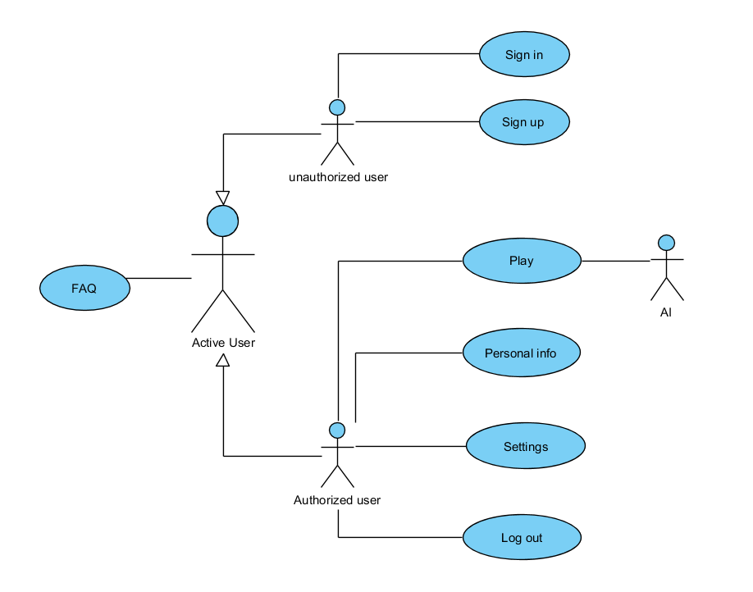

Діаграма прецедентів включає в себе:
Actors: активний користувач, авторизований та неавторизований користувач, штучний інтелект
Складні прецеденти: Play, FAQ, Settings, Personal info.
Прості прецеденти:
Sign in – прецедент у якому неавторизований користувач має змогу увійти у свій обліковий запис, ввівши свій логін та пароль.
Sign up – прецедент, у якому неавторизований користувач має змогу зареєструватися (тобто створити новий обліковий запис) увівши нові логін та пароль.
Log out – прецедент, у якому користувач має змогу вийти із свого аккаунту.

ПД2
ПРЕЦЕДЕНТНА МОДЕЛЬ
Діаграма прецедентів
Прецедент Play

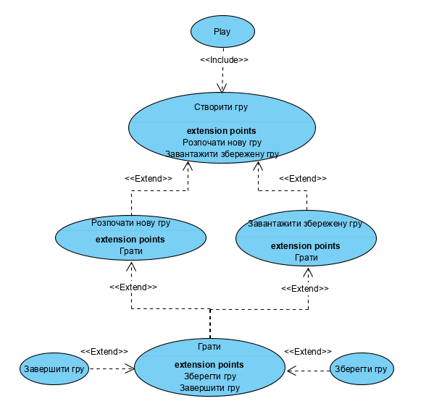

Прецедент Play описує можливості користувача перед початком гри. Користувач має можливість підключитися до кимось створеної гри (за умови, що є вільне місце за столом). Також користувач має змогу запросити відкласти гру (гра буде відкладена за умови, що усі учасники гри погодяться). Користувач може створити нову гру, або завантажити відкладену раніше гру. Якщо користувач завершить гру передчасно, йому буде зараховано поразку.
ПД3
ПРЕЦЕДЕНТНА МОДЕЛЬ
Діаграма прецедентів
Прецедент FAQ

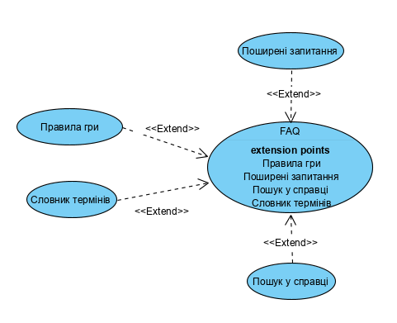
Прецедент FAQ дає змогу користувачу ознайомитися з правилами гри, термінами гри, переглянути відповіді на найпоширеніші запитання. Якщо розділ “поширені запитання” не дав відповіді, користувач має можливість знайти відповідь у розділі “Пошук у справці”.

ПД4
ПРЕЦЕДЕНТНА МОДЕЛЬ
Діаграма прецедентів
Прецедент Personal info
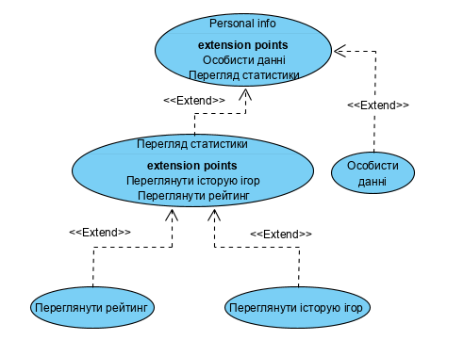

У випаду вибору прецеденту Profile Settings користувач має змогу обрати наступну дію: або налаштувати інтерфейс, або налаштувати правила, або змінити дані профілю, або видалити свій обліковий запис.
ПД5
ПРЕЦЕДЕНТНА МОДЕЛЬ
Діаграма прецедентів
Прецедент Profile Info

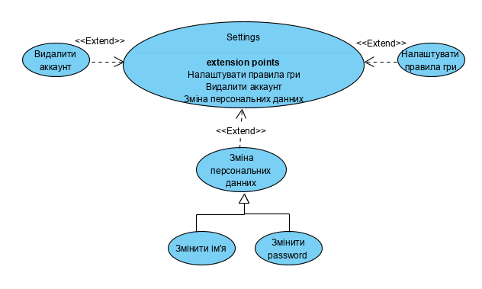
Прецедент Settings дає можливість користувачу наступних дій: налаштувати правила гри (змінити кількість учасників гри, змінити колоду, обрати початкові налаштування), змінити персональні данні (login, password), видалити аккаунт, а також змінити вигляд інтерфейсу додатку, що включає в себе зміну відображення текстового чату, зміну зовнішнього вигляду столу, за яким користувач грає, та зміну відображення іконки користувача за столом.

Email та ПІБ для зворотньої відповіді: eroxinmaksim2013@gmail.com, Єрохін Максим
Виконавці: Васечек І.С., Горовой В.В., Єрохін М.С., Захаров А.С., Зоренко Я.С., Лук’янчиков Г.О., Михайлов Д.Є., Парфентьєв Є.С., Смирнов О.А.,
Чеботарьов А.Ю.

ПС1
ПРЕЦЕДЕНТНА МОДЕЛЬ
Специфікації прецедентів
Сценарій (діаграма діяльності) прецедента
Реєстрація
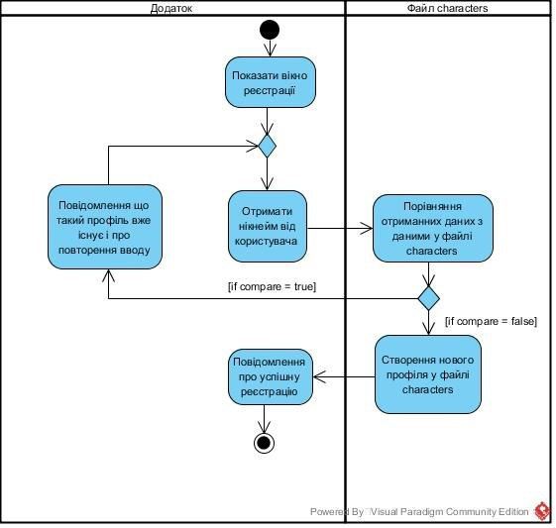

ПС2
ПРЕЦЕДЕНТНА МОДЕЛЬ
Специфікації прецедентів
Сценарій (діаграма діяльності) прецедента
Авторизація

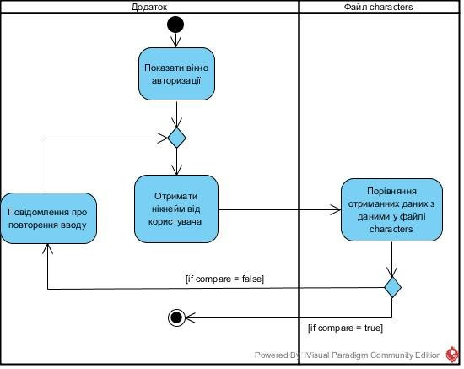
ПС3
ПРЕЦЕДЕНТНА МОДЕЛЬ
Специфікації прецедентів
Сценарій (діаграма діяльності) прецедента
Play
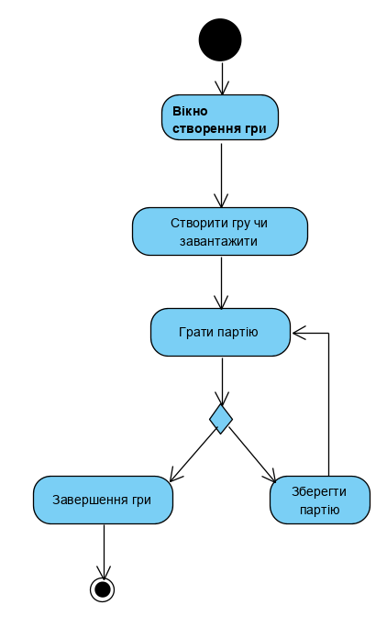
ПС4
ПРЕЦЕДЕНТНА МОДЕЛЬ
Специфікації прецедентів
Сценарій (діаграма діяльності) прецедента
Створити гру чи завантажити гру
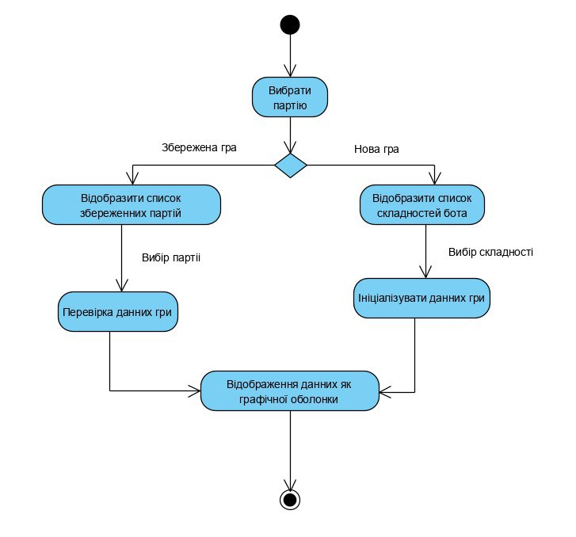

ПРЕЦЕДЕНТНА МОДЕЛЬ ПС5
Специфікації прецедентів
Сценарій (діаграма діяльності) прецедента
Грати партію
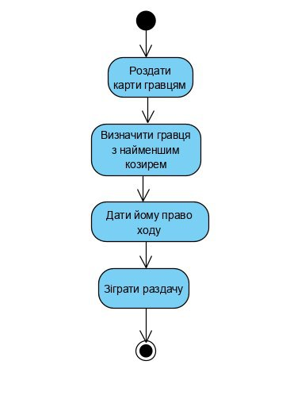
ПС6

ПРЕЦЕДЕНТНА МОДЕЛЬ
Специфікації прецедентів
Сценарій (діаграма діяльності) прецедента
Зіграти раздачу
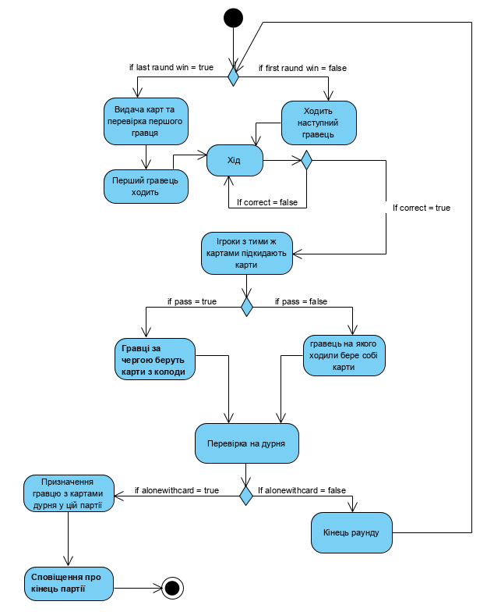
ПС7
ПРЕЦЕДЕНТНА МОДЕЛЬ
Специфікації прецедентів
Сценарій (діаграма діяльності) прецедента
Зберегти партію
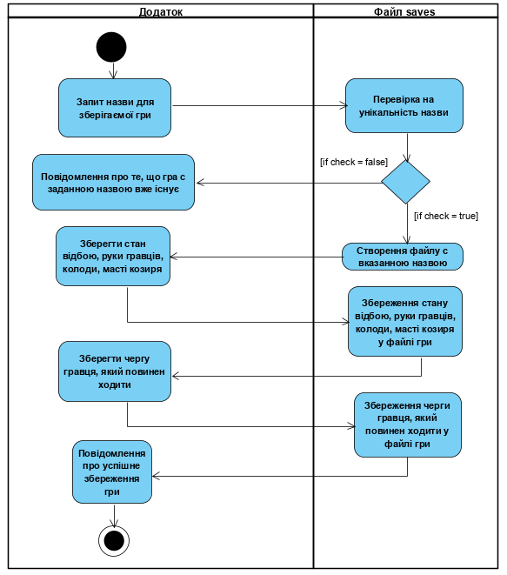

ПС8
ПРЕЦЕДЕНТНА МОДЕЛЬ
Специфікації прецедентів
Сценарій (діаграма діяльності) прецедента
Завершити гру

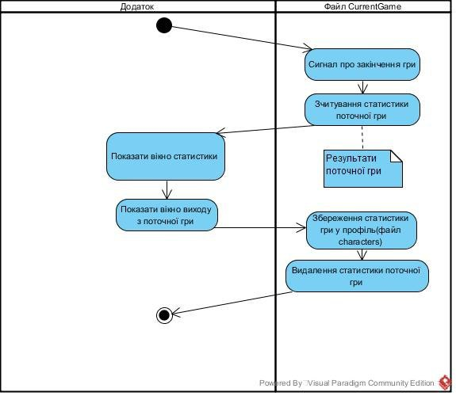

ПС9
ПРЕЦЕДЕНТНА МОДЕЛЬ
Специфікації прецедентів
Сценарій (діаграма діяльності) прецедента
Profile Info

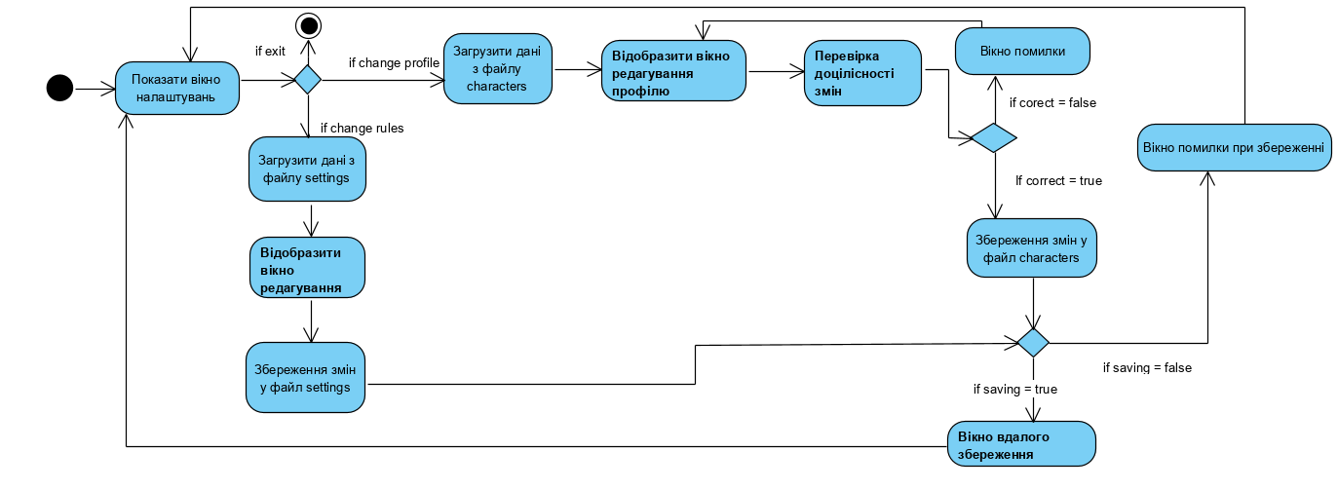

ПС10
ПРЕЦЕДЕНТНА МОДЕЛЬ
Специфікації прецедентів
Сценарій (діаграма діяльності) прецедента
Зміна даних профілю

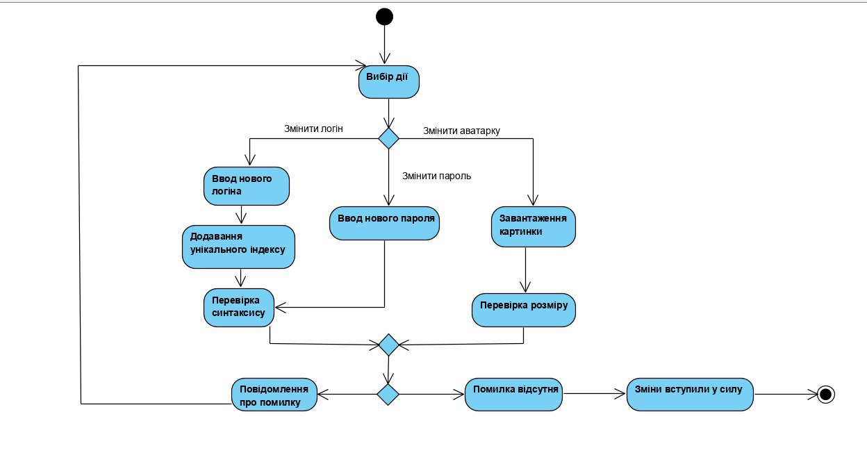
ПС11
ПРЕЦЕДЕНТНА МОДЕЛЬ
Специфікації прецедентів
Сценарій (діаграма діяльності) прецедента
Налаштування інтерфейсу та правил гри
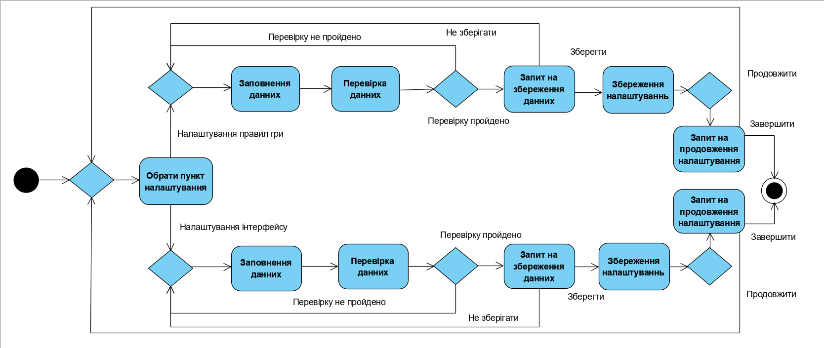

ПС12
ПРЕЦЕДЕНТНА МОДЕЛЬ
Специфікації прецедентів
Сценарій (діаграма діяльності) прецедента
Help
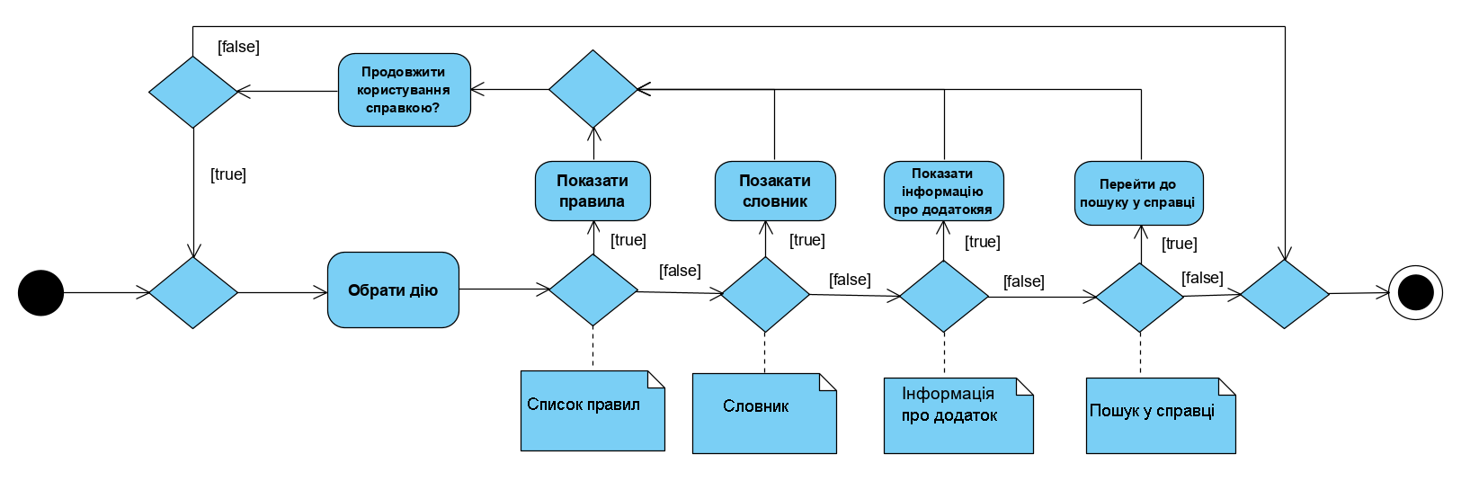

ПС13
ПРЕЦЕДЕНТНА МОДЕЛЬ
Специфікації прецедентів
Сценарій (діаграма діяльності) прецедента
Пошук у справці
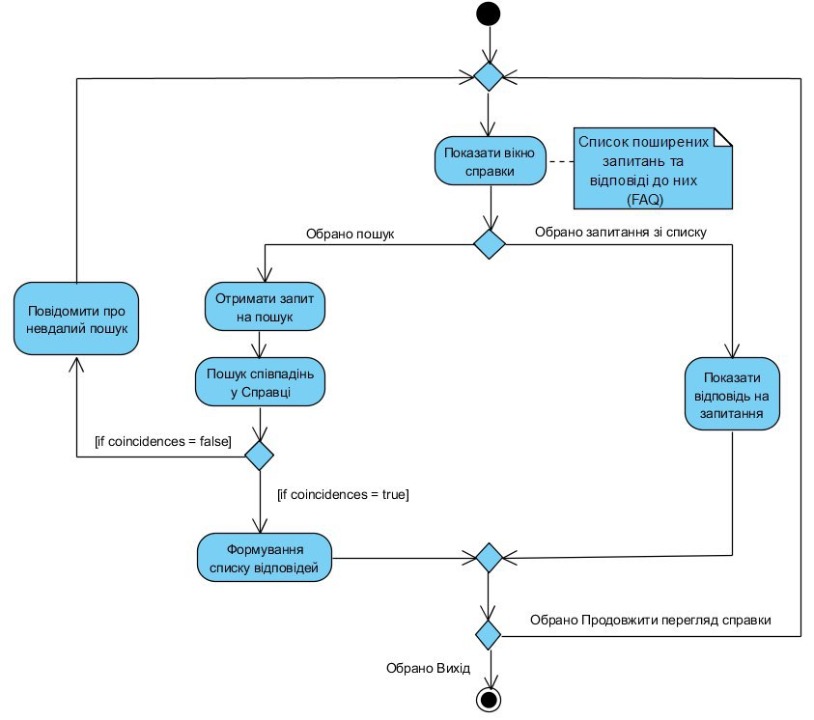

ПС14
ПРЕЦЕДЕНТНА МОДЕЛЬ
Специфікації прецедентів
Сценарій (діаграма діяльності) прецедента
Profile Info
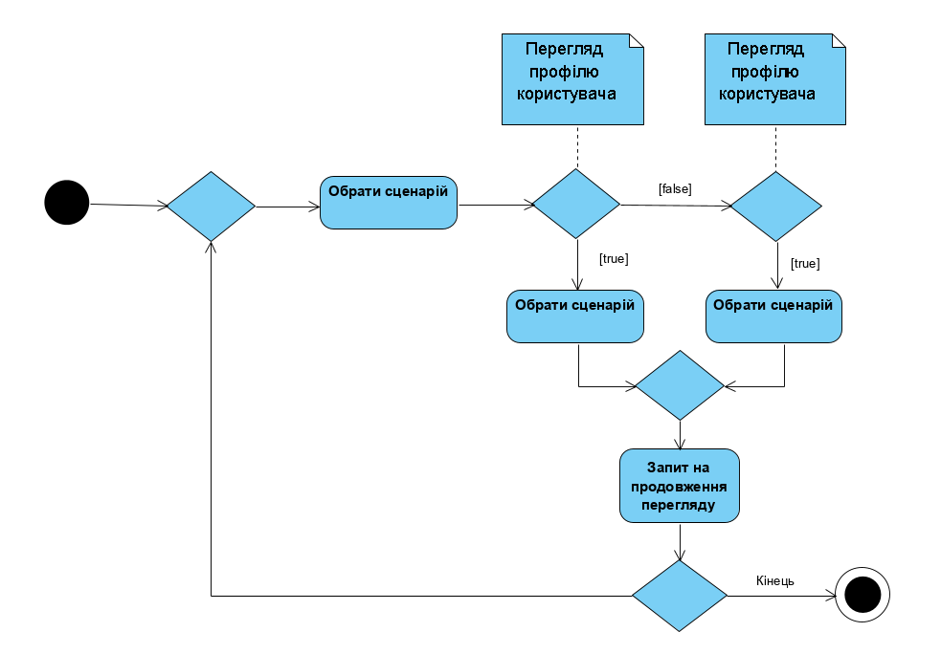

ПС15
ПРЕЦЕДЕНТНА МОДЕЛЬ
Специфікації прецедентів
Сценарій (діаграма діяльності) прецедента
Перегляд статистики
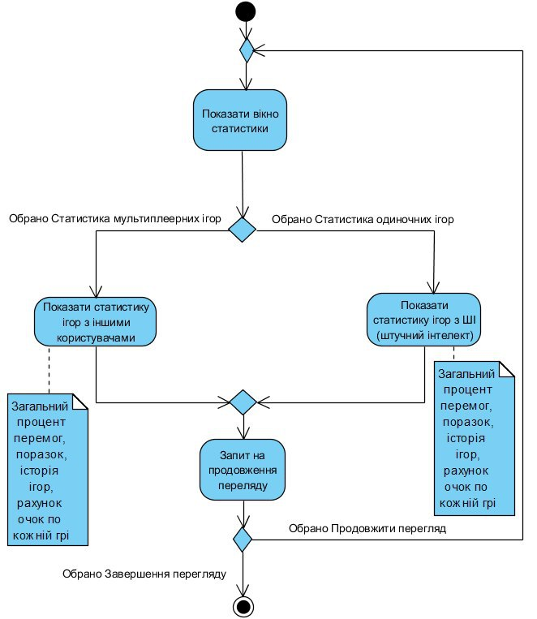

Email та ПІБ для зворотньої відповіді: eroxinmaksim2013@gmail.com, Єрохін Максим
Виконавці: Васечек І.С., Горовой В.В., Єрохін М.С., Захаров А.С., Зоренко Я.С., Лук’янчиков Г.О., Михайлов Д.Є., Парфентьєв Є.С., Смирнов О.А.,
Чеботарьов А.Ю.

